UNIVERSIDADE FEDERAL DA PARAÍBA
CENTRO DE CIÊNCIAS EXATAS E DA NATUREZA
DEPARTAMENTO DE ESTATÍSTICA

CARLOS ALBERTO ALVES DE MENESES

RELATÓRIO DE ESTÁGIO SUPERVISIONADO I

João Pessoa
2023
CARLOS ALBERTO ALVES DE MENESES

RELATÓRIO DE ESTÁGIO SUPERVISIONADO I

Relatório submetido à Universidade Federal da Paraíba como requisito para a aprovação na disciplina 1108353 – Estágio Supervisionado I do curso de Graduação em Estatística.

Orientador: Prof. Dr. Pedro Rafael Diniz Marinho

João Pessoa
2023

SUMÁRIO

1 INTRODUÇÃO 4
1.1 TEMA 4
1.2OBJETIVOS .........................................................................................................................5
1.3 Objetivo geral 5
1.3.1 Objetivo específicos 5
1.3.2 Metodologia 5
2 FUNDAMENTAÇÃO TEÓRICA 6
3 ATIVIDADES REALIZADAS 7
3.1 Coleta dos dados...................................................................................................................7
3.2 Criação de fluxo....................................................................................................................7
3.3 Processamento dos dados......................................................................................................8
4 ANÁLISE EXPLORATÓRIA...............................................................................................11
5 CONSIDERAÇÕES FINAIS.................................................................................................15
REFERÊNCIAS BIBLIOGRÁFICAS 16
APÊNDICE 17

INTRODUÇÃO

Na televisão, como em qualquer outro veículo de comunicação de massa, o jornalista busca a factualidade, ou seja, fatos que sejam importantes para serem passadas para seus telespectadores.
Nesse sentido, cabe ao produtor de notícias “minerar” esses fatos, localizando-os o mais rápido possível, de preferência de forma exclusiva, antes da concorrência, e enviá-los para os repórteres produzirem as matérias com o intuito de gerar índices altos de audiência.
A tarefa do produtor de notícias implica em:
- Verificar o que as empresas concorrentes estão noticiando
- Utilizar métodos de radioescuta, para obter noticias que estão sendo vinculadas nas rádios locais
- Pesquisar nas redes sociais (internet) sobre os assuntos mais comentados no momento
- Produzir as pautas do dia contendo um resumo das noticias que serão utilizadas como bases para que os repórteres preparem suas matérias
O produtor de notícias é, em geral, um profissional formado em jornalismo e faz parte de uma equipe de profissionais (chefe de redação, editores de texto, etc.) que trabalham em uma redação de jornalismo numa empresa de Televisão, por exemplo.
No entanto, nos dias atuais as notícias surgem com uma rapidez muito grande devido ao fato das pessoas possuírem equipamentos com câmeras e microfones de alta qualidade, como smartphones, que produzem dados em tempo real, gerando cotidianamente um volume de dados, principalmente nas redes sociais, gigantesco.
Com isso, faz-se necessário que a mineração de dados da WEB seja uma tarefa automatizada através da aplicação de algoritmos.
Diante disso, a proposta deste projeto é a utilização de técnicas de web scraping a fim de facilitar a mineração desses dados e produzir relatórios para os produtores de televisão automaticamente.

1.1 TEMA

Esse projeto possui o seguinte tema: Web Scraping: implementação de um modelo em R para extração de notícias jornalísticas.

1.2 OBJETIVOS

Este trabalho buscará alcançar os seguintes objetivos de pesquisa:

1.2.1 Objetivo geral

Implementar um modelo de web scraping para raspagem de notícias da internet..

1.2.2 Objetivos específicos

Para que este objetivo geral possa ser alcançado, as seguintes ações serão realizadas:

- Analisar as bibliotecas da linguagem R utilizadas na web scraping;
- Elaborar e documentar o código de web scraping utilizado no modelo; e
- Testar e implementar o modelo proposto.

1.2.3 METODOLOGIA

Em termos metodológicos, este projeto será desenvolvido para oferecer um guia rápido sobre técnicas e softwares de web scraping que podem ser usados para extrair dados de sites.
Os dados são uma parte essencial de qualquer pesquisa, seja ela acadêmica, de marketing ou cientifica.
Para Lima (2022), uma das coisas mais importantes no Campo da Ciência de Dados é a habilidade de obter dados certos para o problema que você deseja resolver.
A World Wide Web (WWW) contém todos os tipos de informações de diferentes fontes. As pessoas podem querer coletar e analisar dados de vários sites.
Como os dados foram coletados e analisados? Quais as ferramentas utilizadas?

2. FUNDAMENTAÇÃO TEÓRICA

Segundo Silva (2021) existem várias maneiras de extrair informações da web, sendo o uso de APIs, provavelmente, a melhor maneira de extrair dados de um website, os quais estão disponíveis no Twitter, Facebook, Google, StackOverflow, dentre outros.
Dentre as técnicas de programação de extração de dados da web, a Web Scraping permite obter informações de qualquer página da web por ser uma técnica que foca, principalmente, na transformação de dados não estruturados (formato HTML) da Web em dados estruturados (Banco de dados, JSON ou Planilha).
A web scraping é, portanto, uma prática de coletar dados por qualquer meio que não seja um programa interagindo com uma API (ou, obviamente, por um ser humano usando um navegador web). Isso é comumente feito escrevendo um programa automatizado que consulta um servidor web, requisita dados (em geral, na forma de HTML e de outros arquivos que compõem as páginas web) e então faz análises desses dados para extrair as informações necessárias. Na prática, a web scraping engloba uma grande variedade de técnicas de programação e de tecnologias, por exemplo, análise de dados, análise de idiomas naturais e segurança de informação.
Sendo assim, independentemente da área profissional, a web scraping quase sempre oferece uma forma de orientar práticas de negócios com mais eficiência, melhorar a produtividade ou até mesmo dar origem a uma área totalmente nova (MITCHELL, 2019).
Quanto à linguagem de programação de código aberto (open source), pode-se fazer uso do software R por ter muitas bibliotecas para executar funções de Web Scraping, tais como:
- rvest
- Rselenium

3. ATIVIDADES REALIZADAS

Nessa primeira fase do projeto nos concentramos na obtenção dos dados de apenas um site, neste caso do portal do Jornal da Paraíba, deixando a implementações de outros sites de noticias para trabalhos futuros.
O rvest é uma biblioteca R muito útil que ajuda a coletar informações da páginas da web. A primeira providência é baixar e carregar os pacotes necessários.
O pacote rvest define o link da página da web como o primeiro passo. Depois disso, os rótulos apropriados devem ser definidos. A linguagem HTML edita o conteúdo usando várias tags e seletores.
Esses seletores devem ser identificados e marcados para armazenamento de seu conteúdo. Em seguida, todos os dados gravados podem ser transformados em um conjunto de dados apropriado e a análise pode ser realizada.
Coletaremos um conjunto de dados de um portal de notícias (www.jornaldaparaiba.com.br). Este site fornece informações gerais e principalmente do estado da Paraíba.
Vamos começar a coletar informações para descobrir quais as principais noticias que estão sendo vinculadas neste portal.
Para coletar as informações sobre as principais manchetes do portal, usamos a URL da página de destino do site.

3.1Coleta dos dados

O script utilizado, fornece os seguintes procedimentos: visita a URL da página da Web, coletando nós HTML usando a função read_html.

3.2 Criação de fluxo

Para analisar os nós HTML, estamos usando as regras Xpath, o qual lida principalmente com os nós das árvores XML 1.0 ou XML 1.1. É usado para representar a estrutura hierárquica de um documento XML.
Ademais, o XPath usa sintaxe não XML e funciona na estrutura lógica de documentos XML. O XPath é projetado para ser usado embutido em uma linguagem de programação e tem sete tipos diferentes de nós: elemento, atributo, texto, namespace, instrução de processamento, comentário e nós de documento.
Para este projeto, estamos usando a função html_nodes e definindo nossas regras XPath , que já temos, dentro da função:
html_nodes(““div.container a”“).

3.3 Processamento dos dados

Para Moreira e Rocabado (2022), a análise de conteúdo só é possível através da transformação do texto bruto em estruturas de dados convenientes para análise.
Temos basicamente três estruturas num texto:
- Tokens: O texto pode ser armazenado em n-grams ou cadeias de caracteres (strings).
- Corpus: Estruturas que armazenam tanto o conteúdo de documentos como seus metadados.
Matriz de documentos e termos (DFM ou DTM): É uma matriz esparsa com uma linha para cada documento e uma coluna para cada termo.
A análise do conteúdo do texto como dado exige versatilidade na transformação entre estruturas.
Utilizaremos especialmente os pacotes tidytext e quanteda, ambos estruturais para análise de conteúdo.
Antes de aplicarmos a tokenização nos nossos dados (texto) coletados, precisamos transformá-los para o formato aceito pelo tidytext que é um data.frame.
Armazenando dados como data.frame.
- Salvando dados em disco no formato csv
Se os dados já estiverem armazenados como um data.frame:
write.csv(text_df,file = "text_df.csv")
Um objeto tibble é uma classe moderna de data.frame dentro do R, disponível nos pacotes dplyr e tibble, que possui um método de impressão conveniente, não converte strins em fatores e não usa nomes de linha (MOREIRA; ROCABADO, 2022).
Porém, o objeto tibble ainda não está no formato aceito pelo pacote tidytext.
Precisaremos converte-lo em outro formato que atenda a condição one-token-per-document-per-row.
Portanto, cada token unigram (cada palavra) deve ser um valor indicado. Utilizaremos a função unnest_tokens do pacote tidytext para realizar o processo de tokenização.
- O formato tidytext
Usar os princípios do tidytext é uma maneira poderosa de tornar o processamento de dados mais ágil e eficaz. Conforme Wickham (2014), os dados organizados têm uma estrutura especifica:
- Cada variável é uma coluna;
- Cada observação é uma linha;
- Cada tipo de unidade de observação é uma tabela.
Assim, o formato do tidytext segue a mesma estrutura apresentada, na qual cada linha/observação possui uma unidade de texto significativa, também chamada por token, estes organizadas em uma coluna/variável.
O token pode ser uma única palavra, um conjunto de palavras, uma frase ou um parágrafo. O processo consiste em realizar a tokenização, em que dividimos o texto em tokens.
Removemos elementos da nossa base de dados (caso haja) que não agregam valor a depender da análise. esses elementos são chamados de stopwords e podemos removê-los utilizando o pacote quanteda.
Com a nossa base de dados no formato tidy podemos iniciar algumas análises como, por exemplo, a contagem da frequência de palavras ou tokens.
Também podemos visualizar as frequências calculadas (gráfico 1):

Gráfico 1: Frequências calculadas
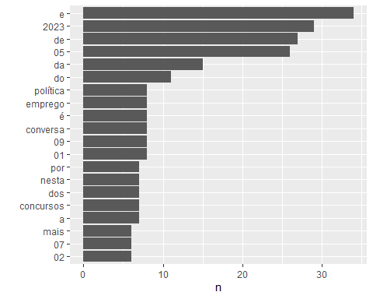
Fonte: do autor

Com a base de dados em formato tidy, podemos utilizar os meta-dados dos documentos em nossas análises.
Uma forma da visualização de frequência na análise de texto é a nuvem de palavras (figura 1).
Utilizamos a função textplo_wordcloud() do pacote quanteda.

Figura 1: Nuvem de palavras
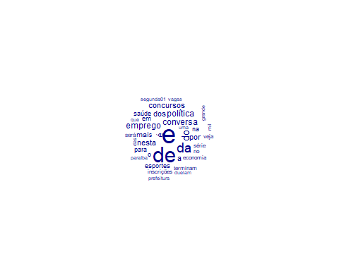
Fonte: do autor

4. ANÁLISE EXPLORATÓRIA

Existem diversas análises de dados que podem ser realizadas utilizando dados obtidos por meio de web scraping com o pacote rvest em um portal de notícias.

- Análise de sentimentos

A análise dos sentimentos ou a mineração de opinião é utilizada para extrair automaticamente informações sobre a conotação negativa ou positiva da linguagem de um documento. Embora seja uma tarefa que vem sendo utilizada há muito tempo no campo do marketing ou da política, em estudos literários ainda é uma abordagem recente e não há um método único. Além disso, há a possibilidade de extrair a polaridade dos sentimentos e também das emoções.
É importante especificar o que estamos procurando com os termos “sentimento” e “emoções”, pois eles são frequentemente usados de forma intercambiável, de modo geral, mas são diferentes.
Embora não haja um acordo final sobre o número de emoções básicas, geralmente são seis: raiva, alegria, repugnância, medo, tristeza e surpresa.
Além disso, no caso do sistema automático que utilizaremos, as emoções secundárias de antecipação e confiança também aparecem.

- Coletando informações

Para obter dados sobre as notícias mais lidas e seus autores em um portal de notícias como o Jornal da Paraíba, procedemos dá seguinte forma:
- Extrair os dados das notícias mais lidas, incluindo o título, o link, o autor e os dados de publicação.

- Análise das emoções

Para ver quais as emoções que estão mais presentes no texto, a maneira mais simples é criar um barplot (gráfico 2). Para isso, usamos a função barplot() com o resumo das colunas 1 a 8, ou seja, as colunas de raiva (anger), antecipação (antecipation), desgosto (disgust), medo (fear), alegria (joy), tristeza (sadness), surpresa (surprise) e confiança (trust). Os resultados obtidos vêm do processamento da função prop.table() dos resultados das oito colunas com cada uma das palavras da tabela.

Gráfico 2: Análise de sentimentos
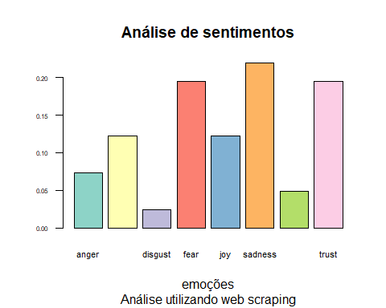
Fonte: do autor

A análise do gráfico indicam que a emoção de medo (fear) e antecipação (antecipation) prevalecem mais do que os demais sentimentos. Mas quais são as palavras usadas no texto que indicam “medo”? Com que frequência ela aparece?

- Número de palavras

A fim de realizar uma análise do texto, é muito interessante saber quais são as palavras usadas com mais frequência no texto em relação à sua identificação com cada emoção. Para isso, primeiro temos que criar um objeto de caracteres com todas as palavras que tenham um valor maior que 0 na coluna “medo” (fear), por exemplo.

- Nuvem de emoções

A fim de gerar uma nuvem com as palavras que correspondem a cada emoção em títulos, criaremos primeiro um vetor no qual armazenaremos todas as palavras que, nas colunas que indicamos após o símbolo $, têm um valor maior que 0. É gerado um novo objeto do tipo vetor, que contém um elemento para a lista de cada emoção.
Podemos visualizar a nuvem de palavras que estamos acostumados a ver na mídia ou em estudos académicos. O tamanho e a localização da palavra correspondem à sua maior ou menor ocorrência com valor emocional atribuído no texto. Primeiro, executamos a função set.seed() para que quando reproduzirmos o resultado visual seja o mesmo que o nosso (se não o fizer, será o mesmo, mas as palavras aparecerão em posições diferentes). E, para gerar a nuvem, vamos usar a função comparison.cloud do pacote wordcloud.
O objeto a representar, aqui ‘nuvem_tdm’ (figura 2), indicamos uma ordem não aleatória das palavras, atribuímos uma cor para cada grupo de palavras e damos tamanhos ao título e à escala geral, e atribuímos um número máximo de termos que serão exibidos.

Figura 2: nuvem_tdm
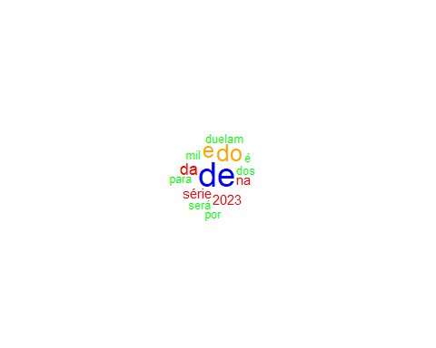
Fonte: do autor

O resultado da nuvem ficou com poucas palavras, isso foi motivado pelo tamanho do nosso texto ser pequeno, já que estamos utilizando os títulos das manchetes do portal.

- Visualizando sentimentos

Para complementar a leitura isolada das emoções, estudando a flutuação dos sentimentos positivos e negativos ao longo de um texto, há uma maneira de normalizar e visualizar estas informações. Como a análise da função de extração de sentimento atribui um valor positivo tanto ao sentimento positivo quanto ao negativo, precisamos gerar dados entre um intervalo de -1 para o momento mais negativo e 1 para o mais positivo, e onde 0 é neutro. Para isso, calculamos a valência do texto multiplicando os valores na coluna de valores negativos de nosso data frame com os resultados por -1 e adicionamos o valor na coluna de valores positivos.
Finalmente, podemos gerar um gráfico com a função simple_plot() integrada no pacote syuzhet (gráfico 3), que nos dará duas imagens diferentes; a primeira, tem todas as medidas que o algoritmo calcula e, a segunda, é uma normalização das mesmas. O eixo horizontal apresenta o texto em 100 fragmentos normalizados e o eixo vertical nos informa sobre a valência do sentimento no texto.

Gráfico 3: Visualização de sentimentos

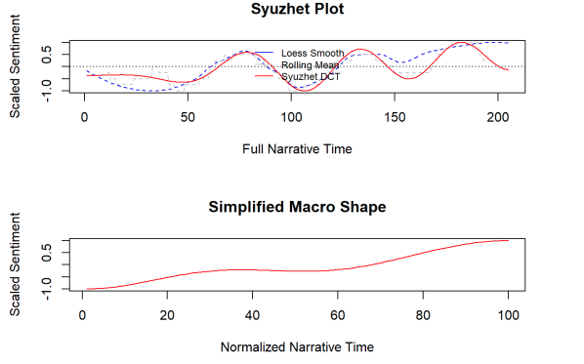
Fonte: do autor

Assim, neste caso, podemos interpretar que o texto analisado varia entre momentos positivos e negativos.
Começa de forma mais positiva, seguido e permanecendo por um momento negativo.
- Salvando os dados

Para salvar os dados para retornar a eles mais tarde, é possível fazê-lo em um ficheiro de valores separados por vírgula (CSV) com a função write.csv(). Aqui dizemos para salvar o data frame, que contém o resultado das oito emoções e os dois sentimentos de texto em um ficheiro com uma extensão .csv. Além disso, podemos acrescentar a palavra à qual cada linha de resultados corresponde, em uma coluna à esquerda usando a palavra vetor feita no início da análise.

5. CONSIDERAÇÕES FINAIS

Como os dados obtidos através da técnica de raspagem de dados web scraping se limitou aos títulos das principais notícias do portal do Jornal da Paraíba, nossas análises se limitaram as análises dos textos obtidos que, por serem pequenos, ocasionaram resultados simples.
Porém, o estudo demonstra que a técnica de web scraping é uma ferramenta poderosa para a obtenção de dados oriundos da internet.
Para Bruce e Bruce (2019), um dos maiores desafios da ciência de dados é trabalhar essa torrent de dados brutos, transformá-la para aplicar os conceitos estatístico e assim obter informações acionável.
Como propostas de trabalhos futuros, podemos destacar a coleta, limpeza e a análise de dados de outros sites através da técnica de web scraping bem como explorar outras ferramentas como utilizando o pacote Rselenium do R.

REFERÊNCIAS BIBLIOGRÁFICAS

APÊNDICE

Os dados, códigos e as análises completas relativa a esse trabalho podem ser acessadas no seguinte endereço do GitHub:

https://github.com/carlostvcb-ux/Web_Scraping_Inicio

CÓDIGO R

Códigos
Os códigos desse projeto foram produzidos utilizando o R Markdown do software R.

#Iniciamos carregando as bibliotecas, definindo a URL, capturando os dados iniciais da #página web e exibindo através da função cat.
# Carregar o pacote rvest
library(rvest)
library(xml2)
library(shiny)
library(httr)
library(httr2)
library(tidyverse)
library(tidytext)
library(quanteda)
library(dplyr)
library(tibble)
library(stopwords)
library(dplyr)
library(tm)
library(ggplot2)
# Ler o HTML da página da web
url <- "https://www.jornaldaparaiba.com.br"
pagina <- read_html(url)
dt <- html_nodes(pagina, "div.container a")
# Exibir o conteúdo dos elementos selecionados
cat("Conteúdo dos elementos selecionados:\n")
cat(html_text(dt), sep = "\n")
#head(html_text(dt))
#Transformando os dados coletados para o formato aceito pelo *tidytext* que é um #data.frame.
texto <- (html_text(dt))
texto <- str_replace_all(texto,"\\(",")")
texto <- str_replace_all(texto, "\\)","")
texto <- str_replace_all(texto,"\n","")
texto <- str_replace_all(texto,"\t","")
texto
text_df <- tibble(line=length(texto), text= texto)
text_df
#Token usando a função unnest_tokens
text_token <- text_df %>%
unnest_tokens(word, text)
head(text_token)
#Removendo elementos da nossa base de dados (caso haja) que não agregam valor #a depender da análise.
#stop_w <- tibble(word = stopwords(source = "stopwords-iso", language = "pt"))
stop_w <- tibble(word =stopwords("pt"))
#retirar do corpus as stopwords
tidy_text <- text_token %>%
anti_join(stop_w)
#Contagem da frequência de palavras ou *tokens*
text_token %>%
count(word, sort = TRUE)
#Visualizar as frequências calculadas
text_token %>%
count(word, sort = TRUE) %>%
mutate(word = fct_reorder(word, n)) %>%
slice(1:20) %>%
ggplot(aes(word, n)) +
geom_col() +
coord_flip() +
labs(x="")
Tokens sem pontuação e sem números
#Transformando o data.frame em um corpus
corp <- corpus(texto)
summary(corp, 10)
#Tokens sem pontuação e sem sequência
toks <- tokens(corp, remove_punct = T, remove_numbers = T)
Tokens sem stopword
# Removendo as stopwords
toks_nostop <- tokens_select(toks, pattern = stopwords('pt'),selection = 'remove')
#Criando tokens com N-grams para garantir que a ordem de palavras esteja #presente no processo de tokenização.
# criando n-grams
toks_ngram <- tokens_ngrams(toks, n = 1:4)
toks_ngram
#Visualização de frequência na análise de texto utilizando a nuvem de palavras.
library(quanteda.textplots)
#criando uma DFM com as hashtags
dfmat_texto <- dfm(toks)
set.seed(132)
textplot_wordcloud(dfmat_texto, max_words = 100)
#Obtendo dados espercificos para a análise exploratória e aplicanto os tratamentos #iniciais nos textos.
dt_noticias <- html_nodes(pagina,xpath=" //h1 |//h2 |//h5")%>%
html_text2()
dt_noticias
#dt_titulos <- html_element(pagina,"section")%>%
#html_text2()
#dt_titulos
#Realizando a limpeza no texto
texto <- str_replace_all(dt_noticias,"\\(",")")
texto <- str_replace_all(dt_noticias, "\\)","")
texto <- str_replace_all(dt_noticias,"\n","")
texto <- str_replace_all(dt_noticias,"\t","")
texto
texto_df <- tibble(line=length(texto), text= texto)
texto_df
# Instalar e carregar o pacote rvest
#install.packages("rvest")
library(rvest)
library(xml2)
# Definir a URL da página de notícias do G1
url <- "https://www.jornaldaparaiba.com.br/"
# Coletar os títulos e links das notícias
noticias <- read_html(url) %>%
html_nodes(xpath=" //h1 |//h2 |//h5") %>%
html_text2() %>%
data.frame(Título = .) %>%
mutate(Link = read_html(url) %>%
html_element("a") %>%
html_attr("href"))
# Exibir as primeiras linhas do resultado
head(noticias)
# Definir a URL da página de notícias mais lidas do G1
url <- "https://www.jornaldaparaiba.com.br"
# Coletar os títulos, links, autores e datas das notícias mais lidas
noticias_lidas <- read_html(url) %>%
html_nodes(xpath=" //h1 |//h2 |//h5") %>%
html_text2() %>%
data.frame(Título = .) %>%
mutate(Link = read_html(url) %>%
html_element("a") %>%
html_attr("href"),
Autor = read_html(url) %>%
html_element(xpath = "//div[2] |//div[1] |//section |//div |/ /h4 |//a") %>%
html_text2(),
Data = read_html(url) %>%
html_element(xpath = "//div[1] |//header |//div[1] |//div[1]") %>%
html_text2())
noticias_lidas <- str_replace_all(noticias_lidas,"\\(",")")
noticias_lidas <- str_replace_all(noticias_lidas, "\\)","")
noticias_lidas <- str_replace_all(noticias_lidas,"\n","")
noticias_lidas <- str_replace_all(noticias_lidas,"\t","")

# Exibir as primeiras linhas do resultado
head(noticias_lidas)
library(syuzhet)
# Definir a URL da página de notícias do Jornal da Paraíba
#url <- "https://www.jornaldaparaiba.com.br/"
# Coletar os títulos das notícias
noticias <- read_html(url) %>%
html_nodes(xpath= "//h1 |//h2 |//h5") %>%
html_text2()
# Transformar os títulos em um data frame para a análise de sentimentos
df_noticias <- data.frame(Título = noticias, stringsAsFactors = FALSE)
# Separar cada palavra do título em uma linha
texto_palavras <- get_tokens(texto)
head(texto_palavras)
#Visualizando as primeiras seis linhas do nosso token e observando quantas #palavras ou tokens estão neste texto com a função length():
# Carregue os pacotes
library(syuzhet)
library(RColorBrewer)
library(wordcloud)
library(tm)
head(texto_palavras)
length(texto_palavras)
#Para realizar a análise para orações, utilizamos a função get_sentences()

oracoes_vetor <- get_sentences(noticias)
length(oracoes_vetor)
#Como a função executa por padrão o vocabulário inglês, nós a escrevemos com #o argumento "lang" (de language, ou idioma) para usar o vocabulário português #("portuguese").
sentimentos_df <- get_nrc_sentiment(texto_palavras, lang="portuguese")
#Usando a função head() para ver os primeiros seis tokens.
head(sentimentos_df)
#Observando um resumo de cada um dos valores que obtivemos utilizando a #função geral summary().
summary(sentimentos_df)
#Para ver quais as emoções que estão mais presentes no texto, a maneira mais #simples é criar um barplot.
barplot(
colSums(prop.table(sentimentos_df[, 1:8])),
space = 0.2,
horiz = FALSE,
las = 1,
cex.names = 0.7,
col = brewer.pal(n = 8, name = "Set3"),
main = "Análise de sentimentos",
sub = "Análise utilizando web scraping",
xlab="emoções", ylab = NULL, cex.axis = 0.5)
#A fim de realizar uma análise do texto, é muito interessante saber quais são as #palavras usadas com mais frequência no texto em relação à sua identificação com cada #emoção.
palavras_medo <- texto_palavras[sentimentos_df$fear > 0]
palavras_medo
#Para obter a contagem das vezes que cada palavra relacionada à tristeza aparece #nos títulos, geramos uma tabela do primeiro conjunto de caracteres com as funções #unlist e table, que depois ordenamos em ordem decrescente (se quisermos uma ordem #ascendente mudamos TRUE para FALSE); criamos um novo objeto de tipo tabela e #imprimimos as primeiras 10 palavras da lista com sua frequência:
palavras_medo_ordem <- sort(table(unlist(palavras_medo)), decreasing = TRUE)
head(palavras_medo_ordem, n = 10)
#Se quisermos saber quantas palavras únicas foram relacionadas à medo, basta #usar a função length no objeto que agora agrupa as palavras em ordem:
length(palavras_medo_ordem)
#A fim de gerar uma nuvem com as palavras que correspondem a cada emoção #em títulos, criaremos primeiro um vetor no qual armazenaremos todas as palavras que, #nas colunas que indicamos após o símbolo \$, têm um valor maior que zero.
nuvem_emocoes_vetor <- c(
paste(texto_palavras[sentimentos_df$sadness> 0], collapse = " "),
paste(texto_palavras[sentimentos_df$joy > 0], collapse = " "),
paste(texto_palavras[sentimentos_df$anger > 0], collapse = " "),
paste(texto_palavras[sentimentos_df$fear > 0], collapse = " "))
#Uma vez gerado o vetor, deve convertê-lo em caracteres UTF-8 utilizando a #função iconv.
nuvem_emocoes_vetor <- iconv(nuvem_emocoes_vetor, "latin1", "UTF-8")
#Agora que temos o vetor, criamos um corpus de palavras com quatro #"documentos" para a nuvem:
nuvem_corpus <- Corpus(VectorSource(nuvem_emocoes_vetor))
#Em seguida, transformamos este corpus em uma matriz termo-documento com a #função TermDocumentMatrix().
nuvem_tdm <- TermDocumentMatrix(nuvem_corpus)
nuvem_tdm <- as.matrix(nuvem_tdm)
head(nuvem_tdm)
#Agora, atribuímos um nome a cada um dos grupos de palavras ou documentos #(Docs) em nossa matriz.
colnames(nuvem_tdm) <- c('tristeza', 'felicidade', 'raiva', 'confiança')
head(nuvem_tdm)
#Indicamos o objeto a representar, aqui 'nuvem_tdm', indicamos uma ordem não #aleatória das palavras, atribuímos uma cor para cada grupo de palavras e damos #tamanhos ao título e à escala geral, e atribuímos um número máximo de termos que #serão exibidos.
library(quanteda.textplots)
#criando uma DFM com as hashtags
dfmat_texto <- dfm(texto_palavras)
set.seed(132)
textplot_wordcloud(dfmat_texto, max_words = 100, colors = c("green", "red", "orange", "blue"))
#Para complementar a leitura isolada das emoções, estudando a flutuação dos #sentimentos positivos e negativos ao longo de um texto, há uma maneira de normalizar e #visualizar estas informações.
sentimentos_valencia <- (sentimentos_df$negative * -1) + sentimentos_df$positive
sentimentos_valencia
#Finalmente, podemos gerar um gráfico com a função simple_plot() integrada no #pacote syuzhet, que nos dará duas imagens diferentes; a primeira, tem todas as medidas #que o algoritmo calcula e, a segunda, é uma normalização das mesmas.
simple_plot(sentimentos_valencia)
#Para salvar os dados para retornar a eles mais tarde, é possível fazê-lo em um #ficheiro de valores separados por vírgula (CSV) com a função write.csv().
write.csv(sentimentos_df, file = "analise_sent_titulos.csv", row.names = texto_palavras)

